**在线考试系统需求分析报告**

**1. 引言**

**1.1 编写目的**

编写在线考试系统需求分析报告目的是为了需求提供者和开发方明确对所建信息管理系统所达到的功能和目标。需求分析报告将作为开发方设计开发的基本依据和需求方的软件验收标准，同时，通过该需求分析报告，开发方可以更加进一步了解需求，从而严格按照流程及时、准确地完成系统的开发，以满足客户的需求。此外，该文档也是系统概要设计及后续设计的基础。

**1.2 产品所涉及的用户及其特点**

涉及用户：考生、教师（出题、阅卷、任课）、管理员

**2. 功能需求**

**学生方面：**

2.1、登陆验证

2.1.1 输入：学生的账号与密码

2.1.2 功能描述:系统需检查账号与密码的合法性，在确定输入者身份后登陆系统并自动在首页显示该学生目前所选课程的考试信息；若验证失败，则显示登陆失败提示。

2.1.3 输出：成功登陆或失败提示

2.2、考试模式

2.2.1 输入：选择相应的考试模式

2.2.2 功能描述：在首页有设定三种考试模式：

（1）统一正规考试：由学校、院系 举办，统一时间考试，出题组老师出题，阅卷组及机器共同阅卷

（2）竞赛：考试前需要提前在线报名，并在规定时间统一在线考试

（3）自测：由题库随机出题，可在任意时间进行在线考试，自我了解学习情况。考试模式的选择后即可进入相应的考试界面。

2.2.3 输出：与之相对应的考试系统界面

2.3、手动添加未加入的课程考试

2.3.1 输入：选择自己已选但未显示的课程考试

2.3.2 功能描述：发现缺课后，选择课程，发出课程添加请求，等待管理员核实，管理员同意后即可在页面上显示课程考试信息；若信息不符，管理员将不通过审核，并发出驳回通知。

2.3.3 输出：成功添加课程考试信息或驳回通知

2.4、信息修改

2.4.1 输入：需要修改的信息

2.4.2 功能描述：可修改原密码或头像等，修改成功/失败后显示提示信息；可关联手机号与邮箱以便于接收考试通知等信息等信息，需要修改时要重新验证身份，验证成功后即可关联新手机号或邮箱

2.4.3 输出：修改成功或失败提示

2.5、考前提醒

2.5.1 输入：选择需要考前提醒的考试

2.5.2 功能描述：在学生选择了需要考前提醒的考试后，在考试前一天会给其关联的手机号或邮箱发送具体开始时间，提醒考生在规定时间去上机完成考试。

2.5.3 输出：给用户关联的手机号或邮箱发送提醒考试时间的消息

2.6、报名竞赛类考试

2.6.1 输入：选择可报名的竞赛类的考试

2.6.2 功能描述：在选择考试模式中选择竞赛后可看到在报名期内的考试，选择自己的报名项目并完成网上报名。

2.6.3 输出：显示报名完成或报名失败及理由。

2.7、论坛

2.7.1 输入：选择论坛模块

2.7.2 功能描述：论坛模块时时更新，学生可进行学习交流，随时发帖，回帖，查看。

2.7.3 输出：论坛的界面

2.8、考试成绩查询

2.8.1 输入：选择需要查询成绩的考试

2.8.2 功能描述：在已完成的考试中，点击查看成绩，若成绩已出，则可看到总成绩及评分详情；若成绩未公布者提示成绩公布时间。

2.8.3 输出：考试成绩或成绩公布时间

2.9、申诉

2.9.1 输入：对考试成绩有异议的申请

2.9.2 功能描述：考试成绩公布后，在有效期内，对成绩有异议的同学可提出申诉，阐明原因发送给管理员。管理员审查后，属实则按实修改；反之，驳回申诉。

2.9.3 输出：申诉成功或失败

**教师方面：**

2.10、角色判断

2.10.1 输入：选择课程角色

2.10.2 功能描述：根据考试需要，老师有三种不同的角色：授课老师、出题老师、阅卷老师。老师成功登陆后，选择考试并根据实际安排选择该课程目前所需操作角色。

2.10.3输出：该课程角色的界面

2.11、出题者自定义出题

2.11.1 输入：老师拟定试卷格式，编写题目及答案，并按格式录入数据库2 2.11.2功能描述：出题老师将自己编写的考试试题按要求存入到数据库中，

一张完整试卷可由多个老师编写完成，也可多次修改。

2.11.3 输出：数据库录入考试试题

2.12、题库自动生成题目

2.12.1 输入：制定试卷模板

2.12.2 功能描述：按出题老师制定试卷的模板，从题库中选择题目，自动生成试卷

2.12.3 输出：用于自测的试卷

2.13、评卷

2.13.1 输入：若干学生已答题试卷

2.13.2 功能描述：判断试卷类型，若自测试卷，则系统根据题库答案自动评分；反之，试卷的客观题由系统评分，主观题则由阅卷组老师评分，合为总分

2.13.3 输出：若干学生的总成绩及评分详情

2.14、查询授课班级成绩

2.14.1 输入：选择所需查询课程

2.14.2 功能描述：授课老师可以在成绩出来后查询此次考试班级的成绩情况（如：及格率、优秀率等）

2.14.3 输出：该课程学生成绩详情

**管理员方面：**

2.15、学生信息管理

2.15.1 输入：学生信息数据库

2.15.2 功能描述：根据实际情况，对学生的信息情况进行增加、删除、修改等操作

2.15.3 输出：更新后的学生信息

2.16、处理学生申诉

2.16.1 输入：学生申述

2.16.2 功能描述：查看学生申述，核查学生课程考试信息或考试成绩是否有误，属实则立即改正；反之，则驳回申述。

2.16.3 输出：同意申述并修改或驳回申述

2.17、试卷库管理

2.17.1 输入：需要处理的试卷库内容

2.17.2 功能描述：根据实际要求，可对试卷库进行查看、增加、删除、修改，可将已考完的考试试题批量加入到试卷库中

2.17.3 输出：更新的试卷库

2.18、考试时间管理

2.18.1 输入：课程考试时间

2.18.2 功能描述：在课程考试的规定时间开放考试，并按时关闭答题上交系统。

2.18.3 输出：定时开关所需考试的考试系统

**考试作弊监测方面：**

2.19、摄像头监控

2.20.1 输入：考生考试时摄像头定时拍摄的照片

2.20.2 功能描述：通过摄像头拍摄考生照片以进行考生在考试期间的相似度计算，判断是否为本人，若相似度低于特定的值，即有作弊的可能，则向考生发出警告，一定次数后向管理员发送通知。

2.20.3 输入：考生人脸相似度；警告信息；通知信息

2.20、切屏禁止

2.21.1 输入：切屏快捷键

2.21.2 功能描述：对浏览器的地址栏及状态栏进行屏蔽，对切屏快捷键进行屏蔽，并记录考生在考试界面中的切屏快捷键按键情况，按键时对考生警告，一定次数后通知管理员。

2.21.3 输入：警告信息；通知信息

**3. 非功能需求**

3.1、系统响应速度

在系统用户进行普通操作时，系统响应速度应在秒级或以下，以避免影响考生答题效率或教师及管理员的工作效率；系统进行自动判题和分析试题难度及区分度等不与用户实时交互的功能时，时间要求可上升至分钟级。

3.2、系统的开放性和可扩充性

当具体使用此系统的人群或部分有具体的特殊要求时，可能需要对系统进行一定程度的扩展以及修改。目标为通过较少的模块增加、删除或修改以完成所期望的需求。

3.3、系统安全性

（1）对使用系统的不同角色分配不同的权限，如学生只能读部分试题，不能拥有写权限；

（2）禁止用户多点登陆，以避免可能的作弊行为以及数据不一致性；

（3）SQL注入的预防，一方面加强对用户输入内容的检查与验证，另一方面尽量使用参数化语句来传递用户输入的内容；

（4）隐私及重要信息加密存储。

3.4、系统健壮性

系统容错性和对异常的处理完备，不因服务器方面或用户方面的突发中断操作如断电而出现问题。

1. **数据流图**
   1. **顶层数据流图**

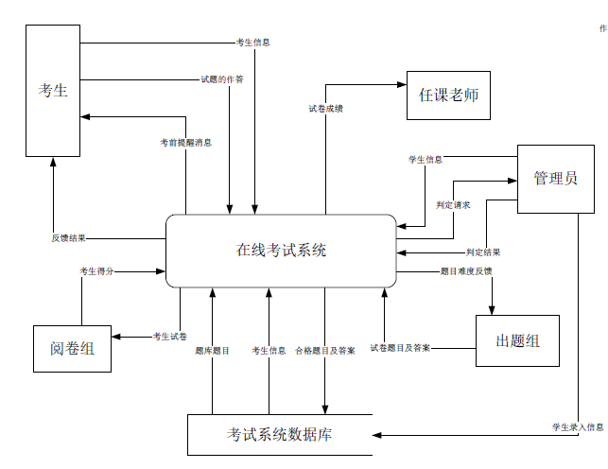

图- 1 在线考试系统顶层数据流图

* 1. **0层数据流图**

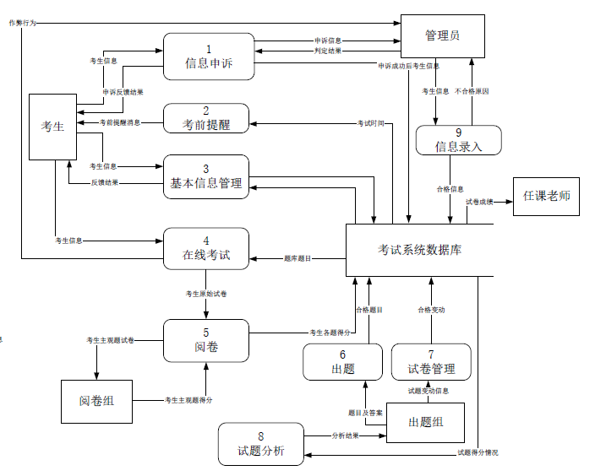

图- 2 在线考试系统0层数据流图

* 1. **1层数据流图**

（1）信息申诉

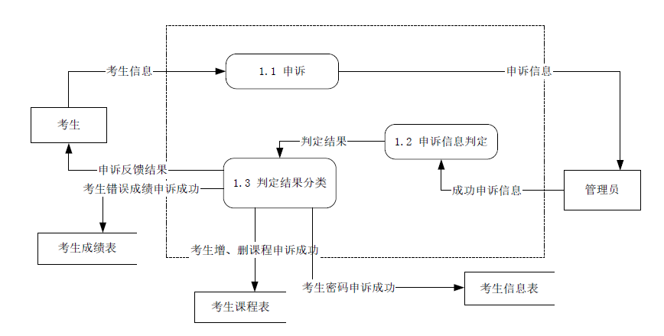

图- 3 信息申诉1层数据流图

（2）考前提醒

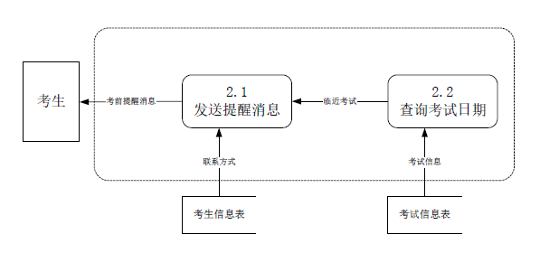

图- 4 考前提醒1层数据流图

（3）基本信息管理

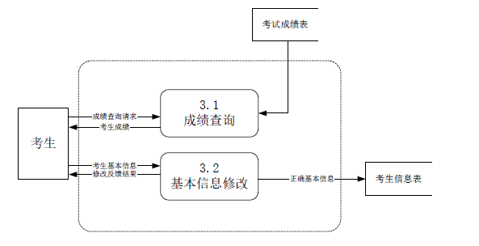

图- 5 基本信息管理1层数据流图

（4）在线考试

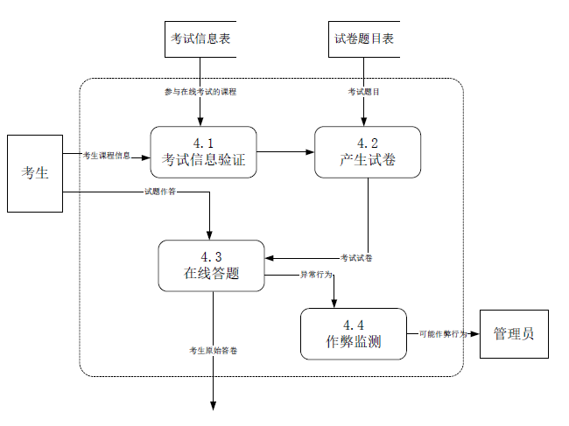

图- 6 在线考试1层数据流图

（5）阅卷

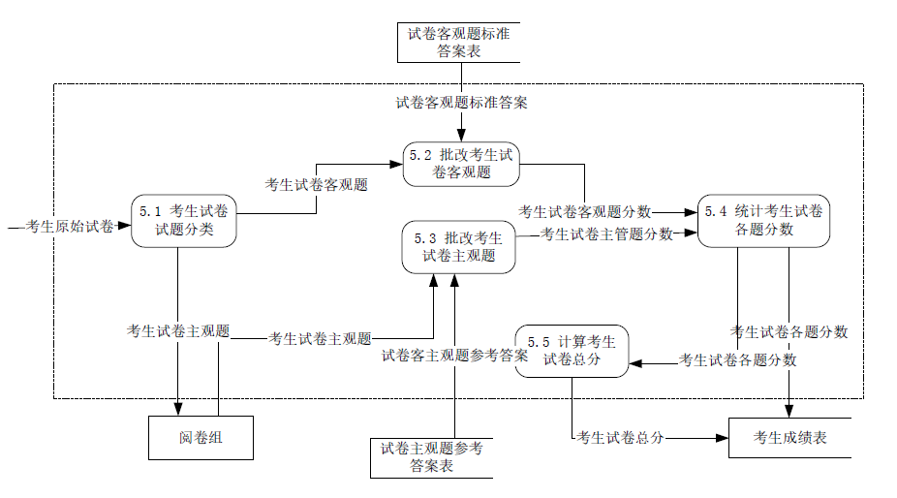

图- 7 阅卷1层数据流图

（6）出题

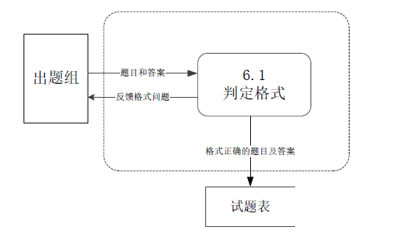

图- 8 出题1层数据流图

（7）试题管理

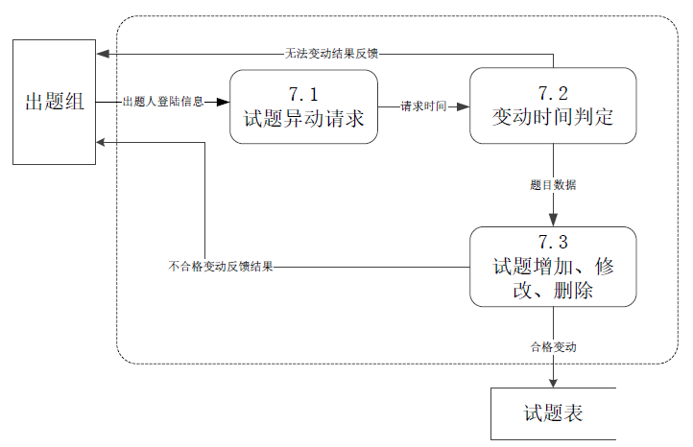

图- 9出题管理1层数据流图

（8）试题分析

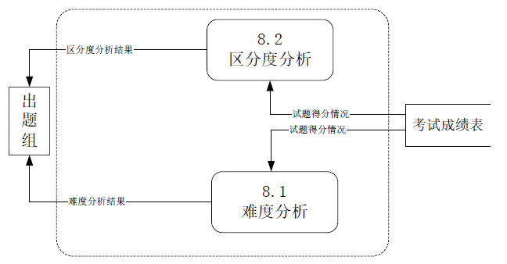

图- 10 试题分析1层数据流图

**3.4 2层数据流图**

（1）信息申诉

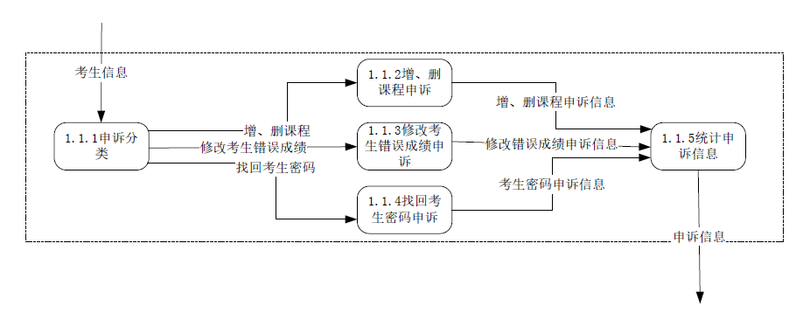

图- 11 信息申诉-申诉2层数据流图

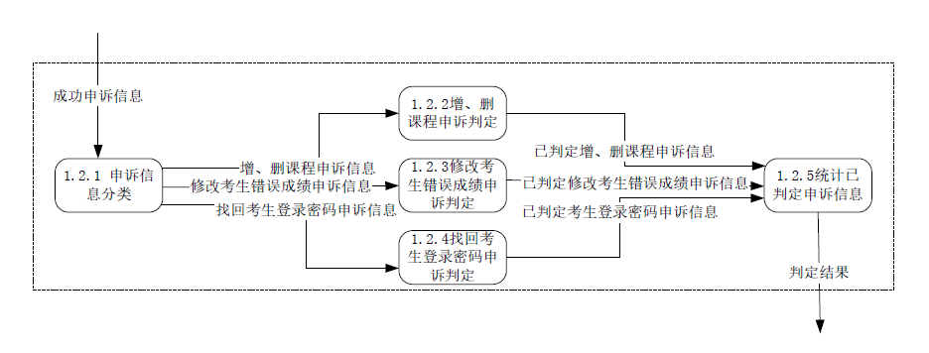

图- 12 信息申诉-申诉信息判定2层数据流图

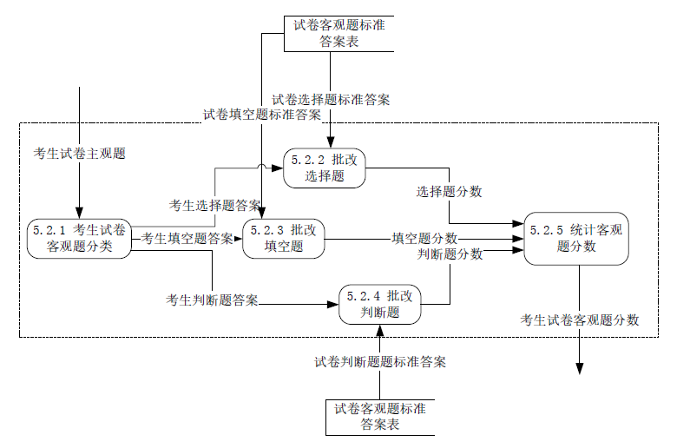

图- 13 阅卷-批改考生试卷客观题2层数据流图

1. **数据字典**

因篇幅较长，详见数据字典文档。

1. **数据设计ER图**

在线考试系统的实体，属性及实体之间的联系

考生实体属性包括：学号，姓名，性别，密码，学院，手机号，邮箱和头像。学生实体及属性局部E-R图如图所示：

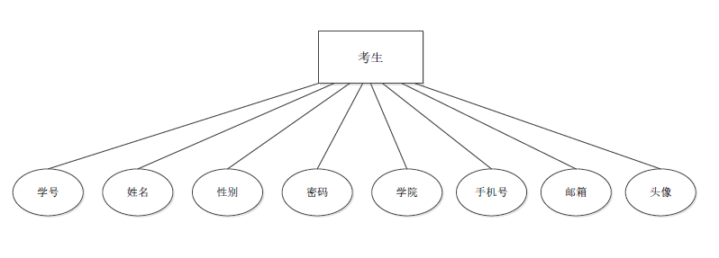

教师实体属性包括：教师编号，账号，姓名，密码，院系，头像，角色和联系方式。教师实体及属性局部E-R图如图所示：

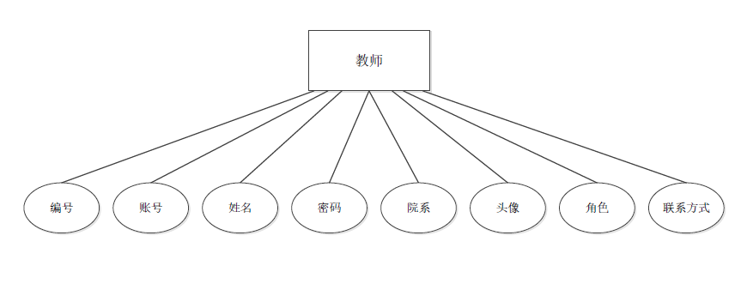

管理员实体属性包括：管理员编号，账号，姓名，密码，权限，工作部门和联系方式。管理员实体及属性局部E-R图如图所示：

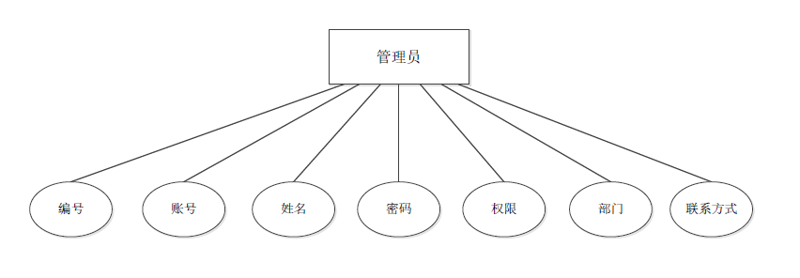

课程实体属性包括：课程编号，课程名称，任课教师编号，开课院系和学分。课程实体及属性局部E-R图如图所示：

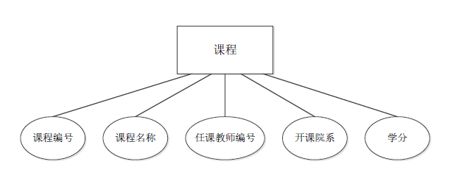

试题实体属性包括：试题编号，课程编号，试题类型，题目内容，出题人编号和参考答案，试题实体及属性局部E-R图如图所示：

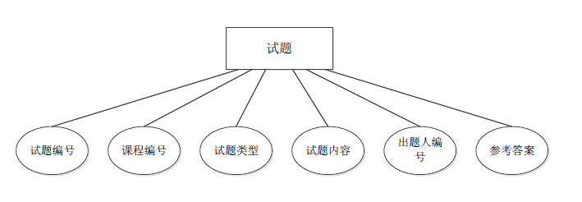

试卷实体属性包括：试卷编号，课程编号，试卷名称，出题人编号，开始时间，答题时长和启用状态。试卷实体及属性局部E-R图如图所示：

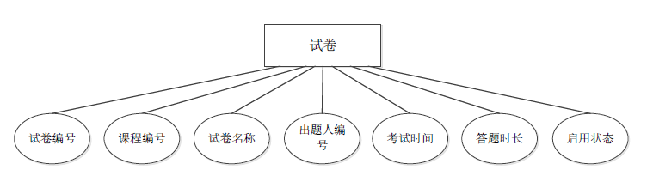

实体之间的联系：

